МЕТОДИКА
проведения инвентаризации
оборудования детских игровых и спортивных площадок

Методика проведения инвентаризации разработана с использованием национальных стандартов Российской Федерации:
- ГОСТ Р 52169 - 2003 «Оборудование детских игровых площадок. Безопасность конструкции и методы испытаний. Общие требования»;
- ГОСТ Р 52167 - 2003 «Оборудование детских игровых площадок. Безопасность конструкции и методы испытаний качелей. Общие требования»;
- ГОСТ Р 52168 - 2003 «Оборудование детских игровых площадок. Безопасность конструкции и методы испытаний горок. Общие требования»;
- ГОСТ Р 52299-2004 «Оборудование детских игровых площадок. Безопасность конструкции и методы испытаний качалок. Общие требования»;
- ГОСТ Р 52300 - 2004 «Оборудование детских игровых площадок. Безопасность конструкции и методы испытаний каруселей. Общие требования»;
- ГОСТ Р 52301 - 2004 «Оборудование детских игровых площадок. Безопасность при эксплуатации. Общие требования»;
- ГОСТ Р ЕН 1177 - 2006 «Покрытия игровых площадок ударопоглощающие. Требования безопасности и методы испытаний»;
- ГОСТ Р 53102-2008 «Оборудование детских игровых площадок. Термины и определения»,
с учётом полученного опыта в результате предыдущих инвентаризаций.

Предмет инвентаризации:
Оборудование детских игровых и спортивных площадок, а также сами площадки.
Под оборудованием детских игровых площадок понимается ОБОРУДОВАНИЕ (ДЕТСКОЙ ИГРОВОЙ ПЛОЩАДКИ), с которым или на котором дети могут играть в помещении или на открытых детских игровых площадках, индивидуально или группой, по своему усмотрению и по своим правилам.
Под оборудованием детских спортивных площадок понимается ОБОРУДОВАНИЕ (ДЕТСКОЙ СПОРТИВНОЙ ПЛОЩАДКИ) предназначенное для упражнений и спортивных игр, проводимых с его помощью по правилам, изложенным в руководстве по эксплуатации данного оборудования.
Инвентаризации подлежит оборудование детских игровых и спортивных площадок, предназначенное для общего пользования и установленное в дошкольных учреждениях, школах, на внутриквартальных территориях, обособленно, в лагерях, санаториях, и т.п., принадлежащее владельцам различных форм собственности.

Цель инвентаризации:
Постановка на учёт оборудования детских игровых и спортивных площадок, первичная оценка его технического состояния и правил эксплуатации для последующего построения системы постоянного обеспечения безопасности оборудования детских игровых и спортивных площадок.

Задачи инвентаризации:
- Сформировать единую базу данных об установленном оборудовании детских игровых и спортивных площадках на территории области;
- Поставить на учёт оборудование детских игровых и спортивных площадок, в том числе спортивное оборудования, установленное на детских игровых площадках;
- Провести визуальный и функциональный осмотр оборудования детских игровых и спортивных площадок, в том числе спортивного оборудования, установленного на детских игровых площадках. Документально зафиксировать состояние оборудования;
- Проверить наличие технической и организационной документации по соблюдению правил эксплуатации оборудования площадок (паспорта, инструкции, журналы осмотров и др.).
- Определить:
- владельцев земельных участков детских игровых и спортивных площадок;
- владельцев оборудования детских игровых и спортивных площадок;
- организации и частных лиц, эксплуатирующие детские игровые и спортивные площадки;
- лиц, ответственных за обеспечение соответствия оборудования детских игровых и спортивных площадок требованиям безопасности;
- Оформить результаты инвентаризации в установленной форме на бумажных носителях информации и в электронном виде;
- Провести анализ соответствия оборудования детских игровых и спортивных площадок требованиям безопасности;
- Подготовить предложения по построению системы постоянного обеспечения безопасности детских игровых и спортивных площадок на территории области.

Инструменты и механизмы проведения инвентаризации:

Механизмы инвентаризации
Администрация области разрабатывает матрицу ответственных исполнителей по проведению инвентаризации на всех уровнях власти по вертикали сверху вниз до эксплуатанта;
Администрации районов области, муниципальных образований организуют инвентаризацию на своих территориях. В установленном порядке осуществляют сбор и передачу полученной информации в полном объёме и в установленные сроки.
Эксплуатанты организуют визуальный и функциональный осмотр оборудования детских игровых и спортивных площадок, документально оформляют результаты и передают их в местные органы власти.

Предметом инвентаризации является:
- Детские игровые и спортивные площадки;
- Игровое оборудование, расположенное на детской игровой площадке;
- Оборудование спортивного назначения, расположенное на детской игровой площадке.
- Оборудование спортивного назначения, расположенное на спортивной площадке общего пользования. (дошкольные учреждения, школы, внутриквартальные территории, парки отдыха, лагеря и т.п.)
Методические консультации оказывают специалисты:
- ООО «КСИЛ-Кузбасс»;
- Федерального бюджетного учреждения «Государственный региональный центр стандартизации, метрологии и испытаний в новосибирской области» (ФБУ «Новосибирский ЦСМ»).

Инструменты инвентаризации:
Федеральный закон «О техническом регулировании» №184 от 27.12.2002 с изменениями (пункт 1, статьи 46, главы 10);
«Кодекс Российской федерации об административных правонарушениях» №195-ФЗ от 30.12.2001. (п.1, статьи 19.19);
Другие нормативные правовые акты муниципальных образований области регулирующие содержание детских игровых и спортивных площадок, надзор и ответственность.
Приказы (Распоряжения) Глав районов области, Глав муниципальных образований, населённых пунктов, управляющих компаний, ТСЖ, ТОС об инвентаризации оборудования детских игровых площадок.

Содержание инвентаризации:

- Проверка наличия:
  - Паспортов на оборудование по ГОСТ Р 52301 - 2004;
  - Информационной доски «Правила эксплуатации детской игровой площадки», расположенной на игровой площадке;
  - Информационной доски «Правила эксплуатации детской спортивной площадки», расположенной на спортивной площадке;
  - Инструкции по осмотру и проверке оборудования перед началом эксплуатации;
  - Инструкции по осмотру, обслуживанию и ремонту оборудования;
  - Графика ежедневного визуального осмотра;
  - Актов осмотра и проверки оборудования детской игровой и спортивной площадки.

- Проведение визуального и функционального осмотра оборудования детских игровых и спортивных площадок.
- Составление общего анализа состояния детского игрового и спортивного оборудования на детских игровых и спортивных площадках.
Приложение 1

Термины и определения

1. ОБОРУДОВАНИЕ (ДЕТСКОЙ ИГРОВОЙ ПЛОЩАДКИ): оборудование, с которым или на котором дети могут играть в помещении или на открытых детских игровых площадках, индивидуально или группой, по своему усмотрению и по своим правилам.
2. ПОКРЫТИЕ ДЕТСКОЙ ИГРОВОЙ ПЛОЩАДКИ: участок поверхности детской игровой (спортивной) площадки размерами не менее зоны приземления ребенка, используемый совместно с оборудованием.
3. УДАРОПОГЛОЩАЮЩЕЕ ПОКРЫТИЕ ДЕТСКОЙ ИГРОВОЙ ПЛОЩАДКИ: покрытие детской игровой площадки, обладающее амортизационными свойствами, размерами не менее зоны приземления ребенка, используемое совместно с оборудованием.
Примечание - Покрытие может быть песчаным, грунтовым, газонным, резиновым, полимерным и т.п.
4. ДЕМПФИРОВАНИЕ УДАРА ПОКРЫТИЕМ ДЕТСКОЙ ИГРОВОЙ ПЛОЩАДКИ: свойство покрытия детской игровой площадки снижать ускорение рассеиванием кинетической энергии удара за счет местной деформации или вытеснения материала покрытия.
5. ВЫСОТА СВОБОДНОГО ПАДЕНИЯ РЕБЕНКА: максимальная высота от опорной поверхности оборудования детской игровой площадки, с которой может упасть ребенок, до зоны приземления.
Примечание - К опорным поверхностям относят поверхности, на которых ребенок может стоять и доступ к которым обеспечен (лестницей, стремянкой, трапом или другим игровым элементом).
6. ЗОНА ПРИЗЕМЛЕНИЯ РЕБЕНКА: область поверхности детской игровой площадки, на которую попадает ребенок в результате свободного падения.
7. ИГРОВАЯ ЗОНА ДЕТСКОЙ ИГРОВОЙ ПЛОЩАДКИ: пространство детской игровой площадки, в котором установлено оборудование и обеспечивается безопасность детей.
8. ЗОНА БЕЗОПАСНОСТИ ОБОРУДОВАНИЯ ДЕТСКОЙ ИГРОВОЙ ПЛОЩАДКИ: пространство внутри, на или вокруг оборудования детской игровой площадки, которое может быть занято ребенком, находящимся в движении, вызванном использованием оборудования.
9. СТРЕМЯНКА ОБОРУДОВАНИЯ ДЕТСКОЙ ИГРОВОЙ ПЛОЩАДКИ: средство доступа на платформу оборудования детской игровой площадки, расположенное под углом наклона к горизонтали от 60° до 90°, состоящее из горизонтальных перекладин.
10. ЛЕСТНИЦА ОБОРУДОВАНИЯ ДЕТСКОЙ ИГРОВОЙ ПЛОЩАДКИ: средство доступа на платформу оборудования детской игровой площадки, расположенное под углом наклона к горизонтали от 15° до 60°, состоящее из горизонтальных ступеней.
11. ТРАП ОБОРУДОВАНИЯ ДЕТСКОЙ ИГРОВОЙ ПЛОЩАДКИ: средство доступа на платформу оборудования детской игровой площадки, состоящее из плоской поверхности и расположенное под углом наклона к горизонтали от 0° до 38°.
12. ЗАСТРЕВАНИЕ РЕБЕНКА В ОБОРУДОВАНИИ ДЕТСКОЙ ИГРОВОЙ ПЛОЩАДКИ: опасная ситуация, когда тело, часть тела или одежда ребенка застревает в элементах конструкции оборудования детской игровой площадки.
13. ТРУДНОДОСТУПНОЕ ОБОРУДОВАНИЕ ДЕТСКОЙ ИГРОВОЙ ПЛОЩАДКИ: оборудование детской игровой площадки, в конструкции которого специально предусмотрено ограничение доступа на него детей конкретной возрастной группы.
14. ПЛАТФОРМА ОБОРУДОВАНИЯ ДЕТСКОЙ ИГРОВОЙ ПЛОЩАДКИ: поверхность оборудования детской игровой площадки, предназначенная для игры, расположенная выше уровня детской игровой площадки.
15. БАЗОВАЯ ОТМЕТКА ЗАГЛУБЛЕНИЯ ОБОРУДОВАНИЯ ДЕТСКОЙ ИГРОВОЙ ПЛОЩАДКИ: отметка, показывающая уровень заглубления оборудования детской игровой площадки.
16. ГОРКА ДЕТСКОЙ ИГРОВОЙ ПЛОЩАДКИ: оборудование детской игровой площадки с наклонной поверхностью скольжения, по которой ребенок спускается вниз под действием силы тяжести.
17. ГОРКА-ВОЛНА ДЕТСКОЙ ИГРОВОЙ ПЛОЩАДКИ: горка детской игровой площадки с одним или более изменениями угла наклона поверхности скольжения.
18. ГОРКА "НА СКЛОНЕ" ДЕТСКОЙ ИГРОВОЙ ПЛОЩАДКИ: горка детской игровой площадки, поверхность скольжения которой следует за контуром земли на склоне холма, насыпи, высокого берега.
Примечание - Доступ к стартовому участку горки осуществляется непосредственно с холма, насыпи или с помощью лестниц или стремянок.
19. ПРИСТРАИВАЕМАЯ ГОРКА ДЕТСКОЙ ИГРОВОЙ ПЛОЩАДКИ: горка детской игровой площадки, доступ к стартовому участку которой осуществляется через части оборудования детской игровой площадки.
Примечание - Доступ к стартовому участку такой горки может осуществляться с помощью канатного подъемника детской игровой площадки, мостика детской игровой площадки, платформы детской игровой площадки, наклонного трапа детской игровой площадки, лестницы детской игровой площадки и других элементов оборудования детской игровой площадки.
20. СПИРАЛЬНАЯ ГОРКА ДЕТСКОЙ ИГРОВОЙ ПЛОЩАДКИ: горка детской игровой площадки, поверхность скольжения которой имеет форму спирали.
21. КРИВОЛИНЕЙНАЯ ГОРКА ДЕТСКОЙ ИГРОВОЙ ПЛОЩАДКИ: горка детской игровой площадки с изогнутой поверхностью скольжения.
22. ОТДЕЛЬНО СТОЯЩАЯ ГОРКА ДЕТСКОЙ ИГРОВОЙ ПЛОЩАДКИ: горка детской игровой площадки, установленная отдельно от другого оборудования детской игровой площадки, оборудованная собственными средствами доступа непосредственно к стартовому участку.
23. ТОННЕЛЬНАЯ ГОРКА ДЕТСКОЙ ИГРОВОЙ ПЛОЩАДКИ: горка детской игровой площадки, участок скольжения которой имеет закрытую секцию.
24. СТАРТОВЫЙ УЧАСТОК ГОРКИ ДЕТСКОЙ ИГРОВОЙ ПЛОЩАДКИ: участок горки детской игровой площадки, обеспечивающий доступ ребенка к участку скольжения горки.
25. УЧАСТОК СКОЛЬЖЕНИЯ ГОРКИ ДЕТСКОЙ ИГРОВОЙ ПЛОЩАДКИ: участок горки детской игровой площадки, обеспечивающий спуск ребенка под действием силы тяжести.
26. КОНЕЧНЫЙ УЧАСТОК ГОРКИ ДЕТСКОЙ ИГРОВОЙ ПЛОЩАДКИ: участок горки детской игровой площадки, обеспечивающий торможение и остановку ребенка.
27. КАЧЕЛИ ДЕТСКОЙ ИГРОВОЙ ПЛОЩАДКИ: оборудование детской игровой площадки, приводимое в движение ребенком, масса которого располагается ниже шарнира, относительно которого осуществляется качание.
28. ПЛОСКОЕ СИДЕНЬЕ КАЧЕЛЕЙ ДЕТСКОЙ ИГРОВОЙ ПЛОЩАДКИ: сиденье качелей детской игровой площадки без заднего или боковых ограждений.
29. СИДЕНЬЕ-КОЛЫБЕЛЬ КАЧЕЛЕЙ ДЕТСКОЙ ИГРОВОЙ ПЛОЩАДКИ: сиденье качелей детской игровой площадки с ограждением, удерживающим тело ребенка.
30. КАРУСЕЛЬ ДЕТСКОЙ ИГРОВОЙ ПЛОЩАДКИ: оборудование детской игровой площадки с одним или более посадочным местом, вращающееся вокруг вертикальной оси, с углом наклона от вертикали не более 5°.
31. ПОСАДОЧНОЕ МЕСТО КАРУСЕЛИ ДЕТСКОЙ ИГРОВОЙ ПЛОЩАДКИ: сиденье или платформа и/или поручни карусели детской игровой площадки, которые позволяют ребенку сидеть, стоять и держаться или приводить в движение карусель.
32. КАЧАЛКА ДЕТСКОЙ ИГРОВОЙ ПЛОЩАДКИ: оборудование детской игровой площадки, приводимое в движение ребенком или детьми, на котором осуществляется колебательное движение в различных плоскостях.
33. ПОСАДОЧНОЕ МЕСТО КАЧАЛКИ ДЕТСКОЙ ИГРОВОЙ ПЛОЩАДКИ: сиденье или платформа и/или поручни качалки детской игровой площадки, позволяющие ребенку сидеть, стоять, держаться и приводить в движение качалку.
34. ДИАПАЗОН ДВИЖЕНИЯ КАЧАЛКИ ДЕТСКОЙ ИГРОВОЙ ПЛОЩАДКИ: максимальное горизонтальное и/или вертикальное отклонения посадочного места качалки детской игровой площадки от положения равновесия в процессе ее качания.
35. КОРПУС КАЧАЛКИ ДЕТСКОЙ ИГРОВОЙ ПЛОЩАДКИ: основной элемент конструкции качалки детской игровой площадки, на котором размещают посадочные места и который крепится к качающейся опоре качалки.
36. КАЧАЮЩАЯСЯ ОПОРА КАЧАЛКИ ДЕТСКОЙ ИГРОВОЙ ПЛОЩАДКИ: элемент конструкции качалки детской игровой площадки, обеспечивающий колебательные движения, который крепят к корпусу и основанию качалки.
37. ОСНОВАНИЕ КАЧАЛКИ ДЕТСКОЙ ИГРОВОЙ ПЛОЩАДКИ: элемент конструкции качалки детской игровой площадки, обеспечивающий установку и фиксацию качалки на поверхности детской игровой площадки.
38. РЕГУЛЯРНЫЙ ВИЗУАЛЬНЫЙ ОСМОТР ОБОРУДОВАНИЯ ДЕТСКОЙ ИГРОВОЙ ПЛОЩАДКИ: проверка оборудования детской игровой площадки, позволяющая обнаружить очевидные опасные дефекты, вызванные актами вандализма, неправильной эксплуатацией и климатическими условиями.
39. ФУНКЦИОНАЛЬНЫЙ ОСМОТР ОБОРУДОВАНИЯ ДЕТСКОЙ ИГРОВОЙ ПЛОЩАДКИ: детальная проверка оборудования детской игровой площадки с целью оценки рабочего состояния, степени изношенности, прочности и устойчивости оборудования детской игровой площадки.
40. ЕЖЕГОДНЫЙ ОСНОВНОЙ ОСМОТР ОБОРУДОВАНИЯ ДЕТСКОЙ ИГРОВОЙ ПЛОЩАДКИ: проверка оборудования детской игровой площадки, выполняемая с периодичностью 12 мес., с целью оценки соответствия технического состояния оборудования детской игровой площадки требованиям безопасности.
41. ДЕТСКАЯ ИГРОВАЯ ПЛОЩАДКА – зона, с определёнными границами площади помещения, сооружения или земельного участка с установленным игровым и спортивным оборудованием или без него, предназначенная для игры детей в возрасте от 3 до 14 лет.
42. ДЕТСКАЯ СПОРТИВНАЯ ПЛОЩАДКА - зона, с определёнными границами площади помещения, сооружения или земельного участка с установленным спортивным оборудованием или без него, предназначенная для упражнений и спортивных игр детей в возрасте от 3 до 14 лет.
43. ОБОРУДОВАНИЕ (ДЕТСКОЙ СПОРТИВНОЙ ПЛОЩАДКИ): оборудование, предназначенное для упражнений и игр, проводимых с его помощью по правилам, изложенным в руководстве по эксплуатации данного оборудования.

Алфавитный указатель терминов

Базовая отметка заглубления оборудования детской игровой площадки 15
Высота свободного падения ребенка 5
Горка детской игровой площадки 16
Горка-волна детской игровой площадки 17
Горка "на склоне" детской игровой площадки 18
Демпфирование удара покрытием детской игровой площадки 4
Детская игровая площадка 41
Детская спортивная площадка 42
Диапазон движения качалки детской игровой площадки 34
Ежегодный основной осмотр оборудования детской игровой площадки 40
Застревание ребенка в оборудовании детской игровой площадки 12
Зона безопасности оборудования детской игровой площадки 8
Зона приземления ребенка 6
Игровая зона детской игровой площадки 7
Карусель детской игровой площадки 30
Качалка детской игровой площадки 32
Качающаяся опора качалки детской игровой площадки 36
Качели детской игровой площадки 27
Конечный участок горки детской игровой площадки 26
Корпус качалки детской игровой площадки 35
Криволинейная горка детской игровой площадки 21
Лестница оборудования детской игровой площадки 10
Оборудование 1
Оборудование детской игровой площадки 1
Основание качалки детской игровой площадки 37
Отдельно стоящая горка детской игровой площадки 22
Платформа оборудования детской игровой площадки 14
Плоское сиденье качелей детской игровой площадки 28
Покрытие детской игровой площадки 2
Посадочное место карусели детской игровой площадки 31
Посадочное место качалки детской игровой площадки 33
Пристраиваемая горка детской игровой площадки 19
Регулярный визуальный осмотр оборудования детской игровой площадки 38
Сиденье-колыбель качелей детской игровой площадки 29
Спиральная горка детской игровой площадки 20
Стартовый участок горки детской игровой площадки 24
Стремянка оборудования детской игровой площадки 9
Тоннельная горка детской игровой площадки 23
Трап оборудования детской игровой площадки 11
Труднодоступное оборудование детской игровой площадки 13
Ударопоглощающие покрытие детской игровой площадки 3
Участок скольжения горки детской игровой площадки 25
Функциональный осмотр оборудования детской игровой площадки 39

Приложение 2

АКТ №__________
осмотра и проверки оборудования детской игровой (спортивной) площадки
от _____ ________________ 20___ г.

Таблица 1 Место расположения
Район области | Город (н.п.) | Район города (н.п.) | Адрес*
*Адрес строения, во дворе которого расположена площадка. Если привязка к строению затруднена, указать другие ориентиры.

Таблица 2 Данные о владельцах
 | Владелец  земельного участка | Владелец  площадки, оборудования | Эксплуатант
Правовая форма, наименование организации
Руководитель
(Фамилия, Имя, Отчество), должность
Ответственный за ежедневный осмотр (Фамилия, Имя, Отчество), должность
Адрес юридический

Адрес фактический

Контактные данные: адрес,
Телефон, факс, E-mail, Web
Примечание: В случае совпадения данных владельцев и эксплуатанта продублировать информацию в соответствующей ячейке.

Таблица 3 Результаты визуального и функционального осмотра

№ п. | Наименование вида оборудования | Площадка, оборудование¹, покрытие | Соответствует (С) | Не соответствует (Н)
- 1 |  | Площадка
 |  | Покрытие основное

Примечание:
- Таблица 3 заполняется совместно с таблицами оценки параметров (Приложение 4).
- Несоответствия определять, используя примеры из Приложения 5.
- На один вид оборудования информацию вносить только в пределах одной строки таблицы.
- Пустые строки в таблице удалить.

Таблица 4 Результаты проверки документации
№ п. | Наименование вида оборудования | Площадка, оборудование, покрытие | 1 | 2 | 3 | 4 | 5 | 6 | 7 | Принятые меры | Срок устранения несоответствия

Примечание:
В соответствующем столбце таблицы, если следующая документация ведётся – поставить: «Х», иначе, - оставить поле таблицы пустым
Документация:
1. Паспорт на оборудование по ГОСТ Р 52301 - 2004;
2. Информационная доска «Правила эксплуатации детской игровой (спортивной) площадки», расположенной на игровой площадке;
3. Инструкция по осмотру и проверке оборудования перед началом эксплуатации;
4. Инструкция по осмотру, обслуживанию и ремонту оборудования;
5. График ежедневного визуального осмотра;
6. График функционального осмотра;
7. Акты и журналы осмотра и проверки оборудования детской игровой площадки.

Таблица 5 Известные случаи травматизма
№ п. | Наименование вида оборудования | Площадка, оборудование, покрытие | Индекс | Случаи травматизма¹  (краткое описание) | Причины/Принятые меры | Срок устранения причин
Примечание:
Описываются все известные зафиксированные и не зафиксированные документально случаи травматизма на территории площадки, на оборудовании и покрытии.
Категории травм (индексы):
А – Застревание, ушибы, царапины, лёгкие растяжения;
Б – сильные растяжения, переломы конечности, порезы артерий, с сильным кровотечением;
В – тяжёлые травмы головы, позвоночника.
Ответственные за проведение инвентаризации:

Эксплуатант (Владелец):

Должность, организация:__________________________________________________________________________________________

Ф.И.О.: __________________________________________________ подпись _________________дата:____________

Представитель органа местного самоуправления:

Должность, подразделение, орган власти_____________________________________________________________________________

Ф.И.О.: __________________________________________________ подпись _________________дата:____________

Приложение 4

ГОРКА
Таблица оценки параметров
к акту № _____ от «___» _______ 2012 г.

Район области | Город (н.п.) | Район города (н.п.) | Адрес*

Х
Отдельностоящая
Пристраеваемая
Прямая
Изогнутая (дуга, спираль)
Высота ограждения стартовой площадки | до 700 мм |  | Н
Высота ограждения стартовой площадки | св. 700 мм |  | С
Бортики на участке скольжения | до 100 мм |  | Н
Бортики на участке скольжения | св. 100 мм |  | С
Длинна стартовой площадки | до 350 мм |  | Н
Длинна стартовой площадки | св. 350 мм |  | С
Перекладина над стартовым участком | есть |  | Н
Перекладина над стартовым участком | нет |  | С
Высота горки (стартовой площадки) | до 1000 мм
Высота горки (стартовой площадки) | св. 1000 мм
Длинна тормозной площадки | до 300 мм |  | Н
Длинна тормозной площадки | св. 300 мм |  | С
Окончание горки над поверхностью | до 200 мм |  | Н
Окончание горки над поверхностью | св. 200 мм |  | С
Покрытие вокруг горки | грунт, дерн
Покрытие вокруг горки | песок
Покрытие вокруг горки | отсев
Покрытие вокруг горки | резина
Покрытие вокруг горки | другое
Видимые повреждения | есть |  | Н
Видимые повреждения | нет |  | С

Приложение 4

КАРУСЕЛЬ
Таблица оценки параметров
к акту № _____ от «___» _______ 2012 г.

Район области | Город (н.п.) | Район города (н.п.) | Адрес*

Тип | Вращающиеся кресла
Тип | Вращающийся диск без кресел
Тип | Вращающийся диск с креслами
Тип | Вращающийся гриб
Тип | Другой
Видимый перекос оси вращения |  |  | есть
 |  |  | нет
Покрытие вокруг карусели |  |  | грунт, дерн
 |  |  | песок
 |  |  | отсев
 |  |  | резина
 |  |  | другое
Видимые повреждения |  |  | есть
 |  |  | нет
Приложение 4

КАЧАЛКИ
Таблица оценки параметров
к акту № _____ от «___» _______ 2012 г.

Район области |  | Город (н.п.) |  | Район города (н.п.) |  | Адрес*

Тип | на пружине
Тип | на шарнире
Тип | другое
У каждого посадочного места имеется прочно закрепленные поручни | Нет |  | Н
 | Есть |  | С
У каждое посадочное место предусмотрено демпфирование | Нет |  | Н
У каждое посадочное место предусмотрено демпфирование | Есть |  | С
Покрытие вокруг качалки | грунт, дерн
Покрытие вокруг качалки | песок
Покрытие вокруг качалки | отсев
Покрытие вокруг качалки | резина
Покрытие вокруг качалки | другое
Видимые повреждения | есть |  | Н
 | нет |  | С

Приложение 4

КАЧЕЛИ
Таблица оценки параметров
 | к акту № _____ от «___» _______ 2012 г.
Район области |  | Город (н.п.) | Район города (н.п.) | Адрес*

Вид подвеса | жесткий |  | Н
Вид подвеса | цепь |  | С
Вид подвеса | веревка |  | С
Количество сидений в одной рамке | одно
Количество сидений в одной рамке | два
Высота поверхности седла от поверхности игровой площадки | до 350 мм |  | Н
Высота поверхности седла от поверхности игровой площадки | св. 350 мм |  | С
Покрытие вокруг качели | грунт, дерн
Покрытие вокруг качели | песок
Покрытие вокруг качели | отсев
Покрытие вокруг качели | резина
Покрытие вокруг качели | другое
Видимые повреждения | есть |  | Н
 | нет |  | С

Приложение 4

ДРУГОЕ ОБОРУДОВАНИЕ (указать)
Таблица оценки параметров
 | к акту № _____ от «___» _______ 2012 г.
Район области |  |  | Город (н.п.) |  | Район города (н.п.) |  | Адрес*
 |  |  |  |  |  |  |  | Х
 | Материал |  |  |  |  | металл
 |  |  |  |  |  | пластик
 |  |  |  |  |  | дерево
 | Покрытие вокруг объекта |  |  |  |  | грунт, дерн
 |  |  |  |  |  | песок
 |  |  |  |  |  | отсев
 |  |  |  |  |  | резина
 |  |  |  |  |  | другое
 | Видимые повреждения |  |  |  |  | есть
 |  |  |  |  |  | нет
 |  |  |  |  |  |  |  | (мм)
 | Основные геометрические характеристики: |  |  |  |  | Дина
 |  |  |  |  |  | Ширина
 |  |  |  |  |  | высота

Приложение 5

ВИЗУАЛЬНЫЙ И ФУНКЦИОНАЛЬНЫЙ ОСМОТРЫ

В процессе визуального и функционального осмотров определяют:
- чистоту и внешний вид поверхности игровой площадки и оборудования;
- соблюдение расстояний от частей оборудования до поверхности игровой площадки;
- наличие выступающих частей фундаментов;
- наличие дефектов/неисправностей элементов оборудования;
- отсутствие деталей оборудования;
- чрезмерный износ подвижных частей оборудования;
- структурную целостность оборудования.

Таблица 5
Примеры неисправностей при визуальном осмотре
(на основе ГОСТ Р 52301-2004)
№ п. | Удовлетворительное состояние | Неудовлетворительное состояние
 | Отдельно стоящая горка  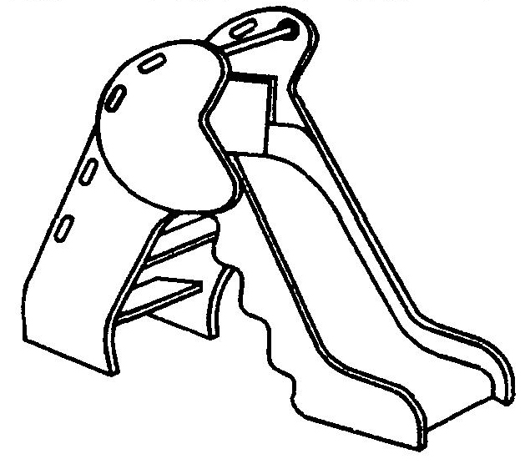 | 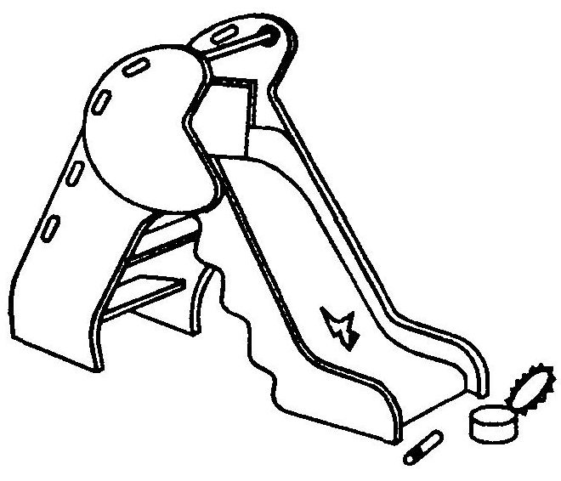  Механическое повреждение поверхности ската горки.  Опасные предметы в зоне приземления
 | Спиральная горка  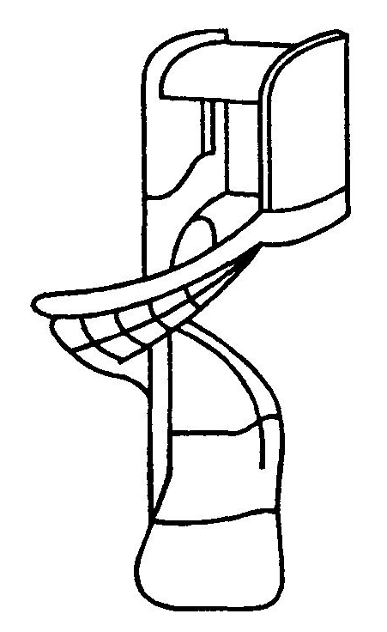 | 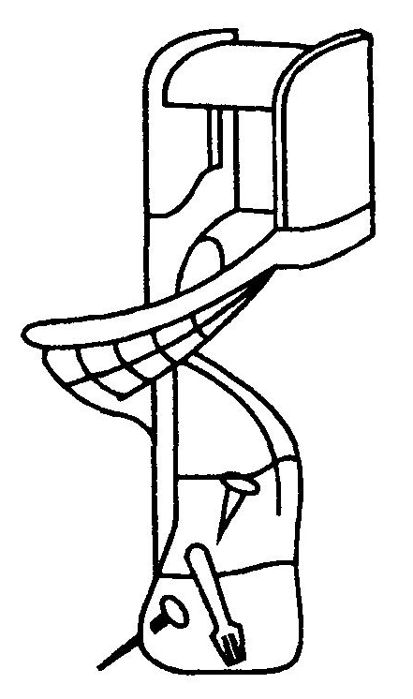  Опасные предметы в швах горки
 | Качалка  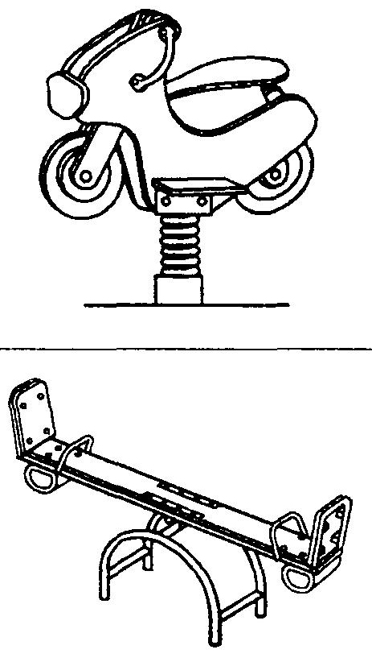 | 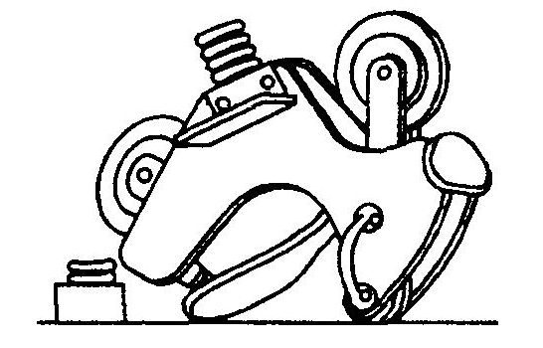  Сломана пружина качалки
 | Качалка – балансир | 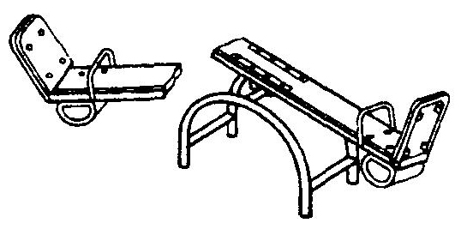  Сломан несущий элемент
 | Канат  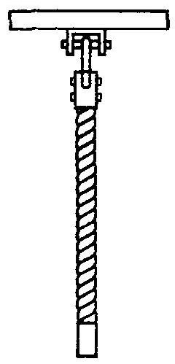 | 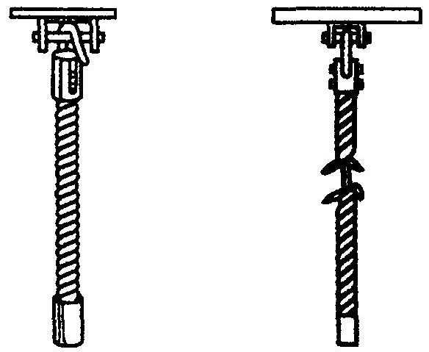  Лопнул сварной шов крепления.  Износ каната превышает допустимый
 | Качели  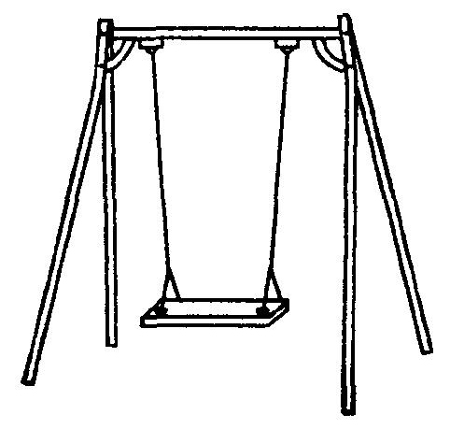 | 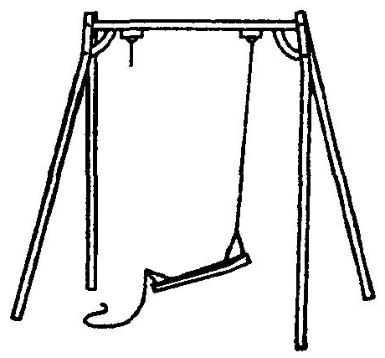  Обрыв цепи подвески качели
 | Мостик  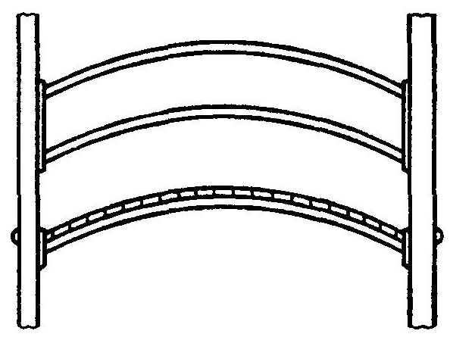 | 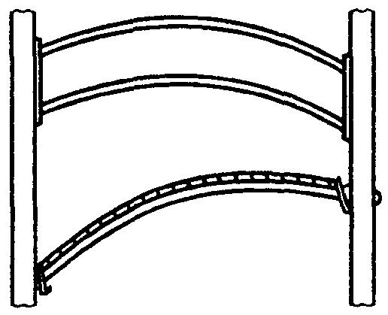  Нарушено геометрическое положение мостика
Другое оборудование
(песочницы, брёвна и т.д.)
Таблица 6
Примеры неисправностей при функциональном осмотре
(на основе ГОСТ Р 52301-2004)
№ п. | Удовлетворительное состояние | Неудовлетворительное состояние
 | Звенья цепи  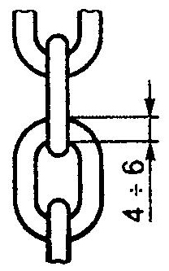 | 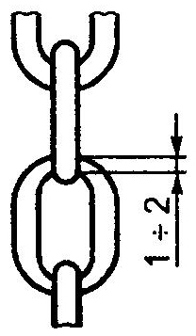  Износ звеньев превышает допустимый
 | Пол переходного мостика  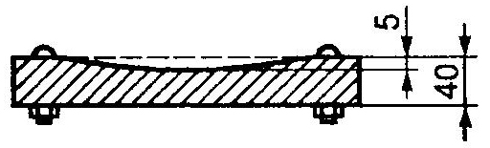 | 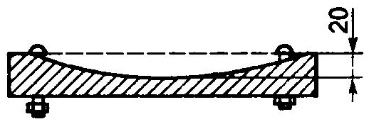  Износ пола превышает допустимый
 | Крепление переходного мостика  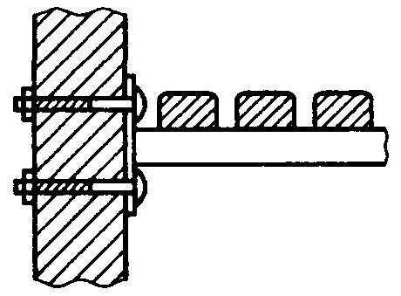 | 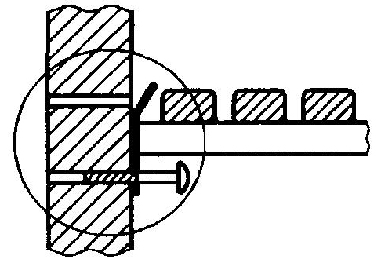  Отсутствует болт с гайкой.  Лопнула скоба крепления, отсутствует гайка
 | Крепление скобы к брусу  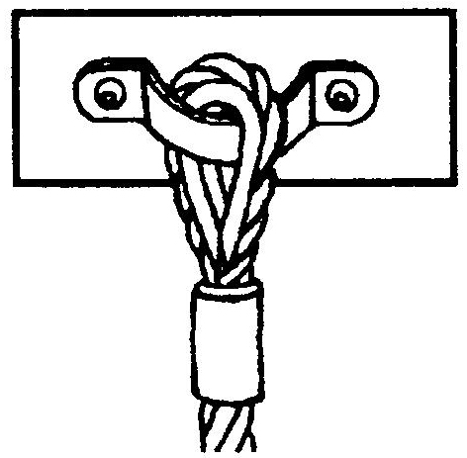 | 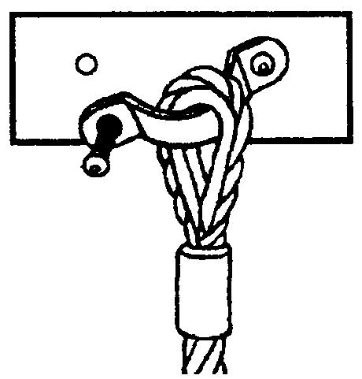  Нарушено крепление скобы
 | Крепление каната | 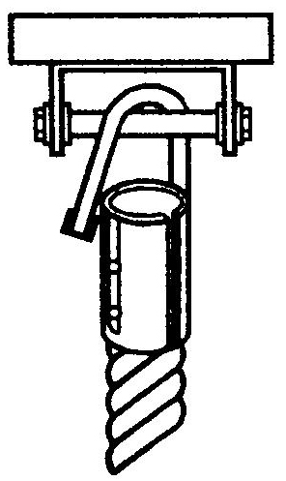  Лопнул сварной шов каната
 | Другие узлы и элементы
Примечание:
Оценка технического состояния спортивного оборудования определяется аналогично приведённым примерам.
Приложение 6

 | Сводный анализ оборудования
 | к акту № _____ от «___» _______ 2012 г.
Район области |  | Город (н.п.) | Район города (н.п.) | Адрес*

Оборудование | Горки | Качели | Качалки | Карусели | Другие типы | Всего
Всего / из них, не соответствует, ед.
Не соответствуют, в %

